“魚”字的趣事
河南师范大学附属小学 李万里
鱼儿鱼儿水中游，游来游去乐悠悠，倦了卧水草，饿了觅小虫，水晶世界任我走……
下面，我们就来看看，有关“鱼”字的趣事。
**“鱼”字变变变**
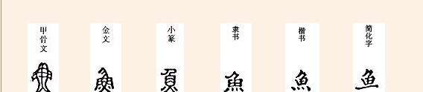
最早的鱼字真像是画的一条鱼！鱼嘴、鱼鳍、鱼尾、鱼鳞一应俱全。“魚”下面的“灬”，指的就是鱼尾巴。
** “魚”字少了一点**
“花港观鱼”是杭州西湖十大美景之一。在公园里，有一块石碑，上面刻着康熙皇帝书写的“花港观鱼”四个大字。仔细观察，咦，“魚”底部的“灬”少了一点，这是怎么回事呢？
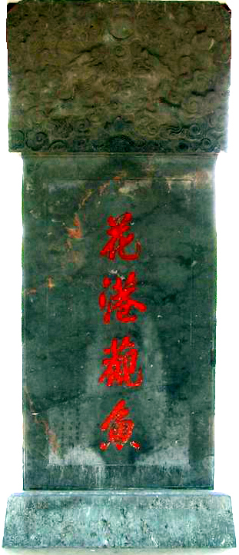
在汉字里，一般来说，三点（氵）为水，四点（灬）为火。例如，在“羔、焦、热、煮、蒸、熟”等字中，“灬”是“火”的变形。
如“羔”，在古代是这样写的——
“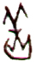”，由“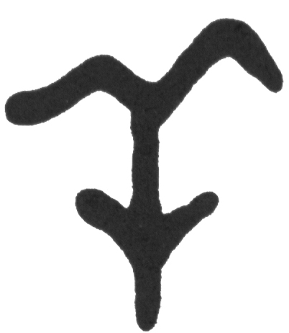（羊）、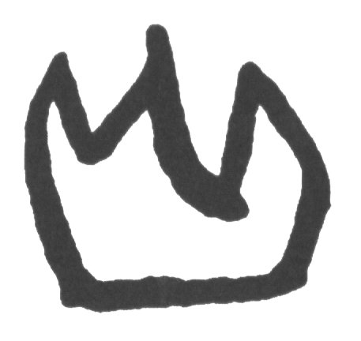（火）”组成。
最初指把羊放在火上烤，是“烤全羊”的意思。因为小羊容易烧烤，并且味道鲜美，所以“羔”后来又指“小羊”，现在泛指“幼小的动物”，如羊羔、鹿羔等。
因此，不少人认为“魚”字底部的“灬”指的是“火”。
传说康熙皇帝信佛，有“佛爷、善人”之称。鱼遇水而生，遇火必死。让鱼被火烧死，康熙皇帝于心不忍，题字时便将“魚”字底部的“灬”改写成了三点，意思是让鱼永远欢快地生活在水里，以示皇恩浩荡。
其实，“魚”字底部的“灬”指的是“鱼尾巴”，而不是“火”。从“‘鱼’字变变变”中，我们就可以看出来。
还有一种传说，康熙皇帝微服私访，遍查江南各地，看到官员横征暴敛，不顾百姓死活，就召集百官来杭州“训示”，特立碑于“花港观鱼”处，有意把“魚”字下面的“灬”少写了“一点”，告诫百官，百姓很苦，要“少取一点”。
你看，我们的汉字是不是独特有趣？

李万里.“鱼”字的趣事[J].七彩语文,2011(3A):42-43.(CN 32-1767/C)

